Главный помощник в учебе – учебник.
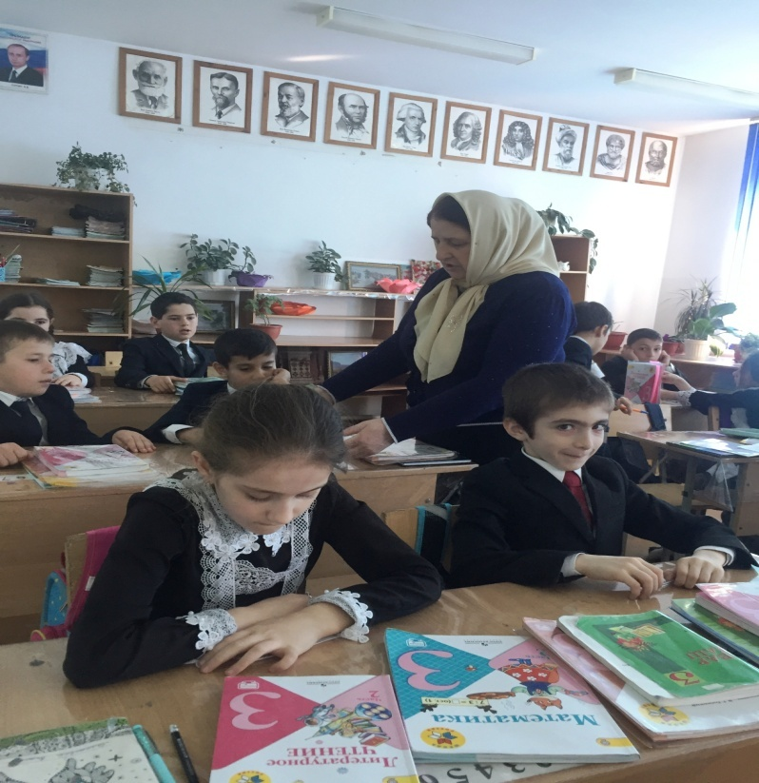
Он молчаливый и добрый волшебник,
Знания мудрые вечно хранит.
Ты сбереги его праздничный вид!
Сразу в обложку его оберни,
Ручкой не пачкай, не рви, и не мни.
Славный учебник научит всему –
Будь благодарен за это ему!
«Береги учебник – источник знаний». Эти слова помнят все, кто учился и
сейчас учится в школе!
В нашей школе 13 и 14 марта 2019г был проведен рейд по проверке сохранности учебников у учащихся 1-11 классов.
Проверили наличие учебников на уроках и состояние.
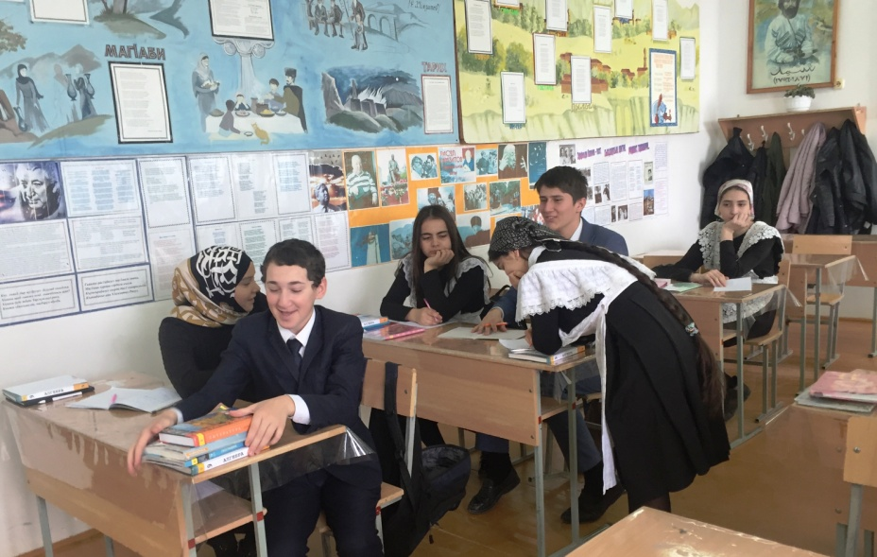
Следует отметить, что ребята с большой ответственностью относятся к
учебникам. Во многих классах учебные книги были обернуты, дети
пользуются с закладками. На момент проверки у некоторых учеников старших классов
книги были не обернуты.

Ребята берегите книги!!!

